II
CURRICULUM VITAE
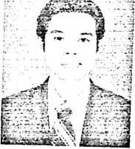
Sepjuanto, 'lahir tanggal, 17 September 1983
di Pangala' Kec. Rindingaallo, anak ke-5
dari 8 (delapan Bersaudara). Orang tua
bernama Jakobus Tandi Timba (ayah) dan
Martha Rannu (Ibu),
Jenjang Pendidikan yang telah ditempuh, masuk SD pada
tahun 1988 tamat pada tahun 1995, Masuk SMP Tahun 1995
dan tamat pada tahun 1998, Masuk SMA tahun 1998 dan tamat
pada tahun 2001, dan masuk STT Rantepao tahun 2001 yang
sudah berubah nama pada tahun 2004 menjadi STAKN Toraja
dan tamat pada tahun 2006.
•4
68

